晋 中 学 院
本科毕业论文(设计)

题 目 基于JavaEE的晋中学院
宿舍管理系统的设计与实现
院 系 信息技术与工程学院
专 业 计算机1302
姓 名 李祥
学 号 1311112217
学习年限 2013年 9月至 2017年 7月
指导教师 常文萃 职称 副教授
申请学位 理学 学士学位

年 月 日

基于JavaEE的晋中学院宿舍
管理系统的设计与实现
学生姓名：李祥 指导老师：常文萃

摘 要：现在的高校人数众多，公寓楼也随之增长。目前学生公寓的信息大多是人工统计，对于众多的学生信息和公寓楼信息来说难以有效的管理，当人工对信息进行操作时不容易查找和修改的，最重要的是效率低。因此，学生宿舍系统对于学校来说是非常必要的。
本系统用java语言进行编写，采用Spring+Springmvc+Hibernate框架搭建系统，通过Hibernate来建立与数据库的操作，通过Springmvc来完成前后台的交互，通过Spring来完成对JavaBean的管理。通过easyui作为前端的技术，采用MySql数据库，并且通过Tomcat来发布整个系统。
通过对学生宿舍管理系统的分析，本设计包括用户管理，角色管理，菜单管理，学生信息管理、班级信息管理、宿舍信息管理、访客信息管理、宿舍评分信息、损耗信息管理等功能。

关键词：MySql数据库；宿舍管理系统；Spring

The Design of the Jinzhong University Dormitory
Management System Based on JavaEE and Development
Author’s Name: LI Xiang Tutor: CHANG Wen-cui

ABSTRACT:With the increasing number of students,the amount of dormitory building increases constantly.Many universities are still at the stage of manual tally so far,so a large quantities of students’ information isn’t managed effective,and it’s very inconvenient and inefficient when we query the information or revise it by hand. Therefore,The student dormitory system is very necessary for the school.
The system is designed with Java and uses Spring + Springmvc + Hibernate framework to build the system ; through Hibernate to establish and database operation; through Springmvc to complete the front and back interaction; through Spring to complete the management of JavaBean. Through the easyui as a front-end technology, the database using MySql database, and through Tomcat to publish the entire system.
Through the analysis of student dormitory system, including user management, role management, menu management, student information management, class information management, dormitory information management, visitor information management, dormitory scoring information, loss of information management and other functions.

KEYWORDS: MySql database；dormitory management system；Spring

目 录

1 引言 1
1.1 研究背景 1
1.2 研究现状 1
1.3 研究目的意义 1
2 系统功能需求分析 1
3 系统数据库设计 3
3.1概要结构设计 3
3.2 逻辑结构设计 4
4 系统功能实现 7
4.1 系统运行环境 7
4.2 系统框架 7
4.3 信息管理功能设计 8
4.4 系统管理功能设计 11
5 系统测试 13
5.1 测试方式 13
5.2 测试分析 14
6 结束语 16
6.1 本文的主要贡献 16
6.2 下一步工作的展望 16
致谢 18
参考文献 19

1 引言

1.1 研究背景
随着高校人数的不断增长，在这个以人为本的社会中怎样更加方便的管理学生和宿舍信息，已经成为必然的趋势。计算机的最大的优点就是大大提高了工作的效率、提高了数据安全性。现在学校大部分还在基于文本或者表格等介质来进行手工的管理。数据信息过于庞大，容易出错；如果介质丢掉的话，那将会产生不可挽回的后果。所以学生宿舍系统发展已经成为必然。

1.2 研究现状
在国内，随着计算机技术的快速发展，所有行业的管理都在向着系统化、网络化的方向发展，各种各样应用系统已经在各行各业出现，而好多学校宿舍的管理还停留在人工的记录和管理的层面，这样的管理方式已经显的越来越困难，众多的学生信息和公寓的信息，使得管理人员难以胜任。所以学生宿舍管理系统已经成为学校发展中不可缺少的一部分。
在国外，曾在1990年第一次提出了校园信息化的概念，并于当年进行了针对美国的高校信息化研究项目。此后，信息技术被用到高校的各个领域。所以说，现在所有的信息管理，都在向着系统化的方向发展，而且，通过B/S的方式可以在任何地方进行方便的管理。所以说随着学校的不断发展，学生宿舍管理系统将会越来越普遍。

1.3 研究目的意义
宿舍管理系统可以实现科学、统一管理，避免人工操作产生的错误，大大提高工作效率；减少不必要的人力、物力和财力的支出；方便宿舍管理部门的工作人员全面地掌握学生住宿情况，通过宿舍管理系统可以迅速的检索，具有更高的可靠性、更大的存储量、更好的保密性^{[2]}。这些优点极大的方便了宿舍的管理。

2 系统功能需求分析
一般来说，需求分析就是确定系统是“做什么”的问题，通过细致的分析系统需求，来确定系统的各种要求和分析系统的数据的要求，最终导出系统的逻辑模型^{[3]}。
本系统是针对晋中学院的学生宿舍管理而设计的，所以系统主要实现对学生信息和公寓信息的各项有效的管理。系统分配一个超级管理员，管理员都在超级管理员的授权后才可登录，登录后可以对学生信息管理、班级信息管理、宿舍信息管理、访客信息管理、宿舍评分信息、损耗信息管理进行操作。只有当超级管理员登录后才可以进行用户管理，角色管理，菜单管理。
根据学生宿舍管理的基本需求，系统的功能分析分为以下功能模块。
(1) 系统管理模块：只有拥有管理权限的管理员登录后才可以对用户进行管理，在系统中设置不同角色拥有的权限，才能为不同的用户分配不同的角色，还有设置菜单选项。
(2) 学生信息管理：当拥有学生管理权限的用户登录系统后可以向系统录入学生的各类信息，并且可以查询，删除和更新等操作。
(3) 班级信息管理：用户登录系统后录入班级名称，班级辅导员等信息，并且可以对班级信息进行查询和更新操作。
(4) 宿舍信息管理：根据录入的班级信息和学生信息，为学生分配宿舍。当拥有宿舍管理权限的用户登录系统后根据提供宿舍信息录入宿舍的各种信息到系统中，同时录入后还可以对宿舍的信息进行查询，更新等操作。
(5) 宿舍评分信息：当拥有宿舍评分管理权限的用户登录系统后，将人工评分后的信息进行系统的录入，并且可以查看评分和更改信息，以及增加备注。
(6) 访客信息管理：当有访问学生的访客到访时，管理人员在系统中录入访客的信息，在需要时可以对访客信息进行查询。
(7) 损耗信息管理：损耗信息管理：当宿舍设施出现问题时，以便让相关负责人了解并处理。过程中需将损害的宿舍号和损耗的财产录入系统。当维修结束后还要将结束的时间录入。
(8) 综合以上的功能需求分析，学生宿舍管理系统主要分为系统管理模块、学生信息管理模块、班级信息管理模块、宿舍信息管理模块、宿舍评分管理模块、访客信息管理模块、损耗信息管理模块，每个模块都有自己相应的功能，具体的系统结构如图2-1所示。
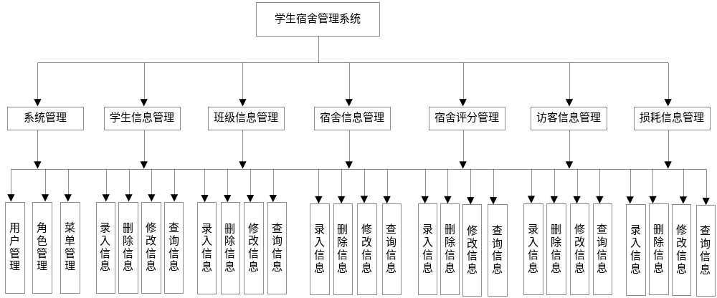图2-1 系统模块图

3 系统数据库设计

3.1概要结构设计
概要结构设计主要是分析系统的需求，将系统的各个模块之间的关系呈现出来，也就是设计出局部的E-R图，从而将局部的E-R图联系起来^{[4]}。通过对系统的需求分析设计出下面的实体关系图，如图3-1所示。
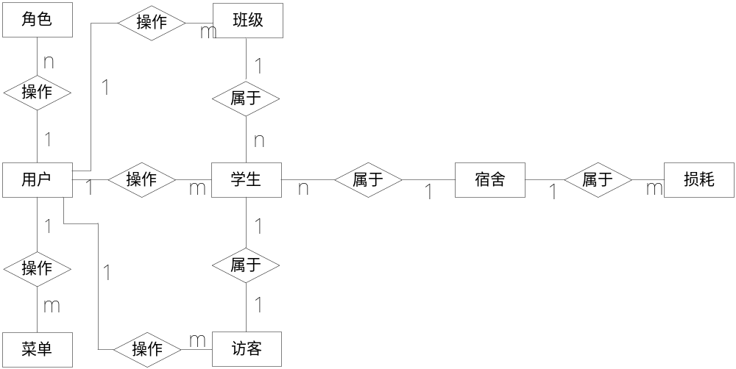图3-1 实体联系E-R图

3.2 逻辑结构设计
系统数据库的逻辑结构设计，就是把数据库的概要设计阶段的最基本E-R图转化为Mysql数据库相符合的逻辑结构，首先要将E-R图关系的模型转化，就是讲实体和实体之间的联系转化为关系模式，而且还要明确关系模式的属性和主键^{[5]}。
软件中的用户信息、角色信息、菜单信息、学生信息、班级信息、宿舍信息、损耗信息、宿舍评分信息、访客信息放在数据库中，因此需要九张表：
- 用户表主要记录管理员的基本信息。主要包括用户id(id)、用户名(userName)、密码(password)、姓名(real_name)、邮箱(email)、手机号(phone)、注册时间(createTime)等属性，具体的逻辑结构如表3-1所示。
表3-1 用户表
列名 | 数据类型 | 允许空 | 说明
id | varchar(36) | 否 | 用户id
userName | varchar(50) | 否 | 用户名
password | varchar(32) | 否 | 密码
real_name | varchar(10) | 否 | 姓名
email | varchar(50) | 是 | 邮箱
phone | varchar(20) | 是 | 手机号
createTime | datetime | 是 | 注册时间
status | Int(11) | 是 | 状态
position | varchar(20) | 是 | 职位
position_desc | varchar(100) | 是 | 职位描述
(2) 角色表主要记录管理员所拥有的权限信息。主要包括角色id(id)、角色名字(name)、角色描述(description)、创建时间(createTime)。具体的逻辑结构如表3-2所示。
表3-2 角色表
列名 | 数据类型 | 允许空 | 说明
id | varchar(36) | 否 | 角色id
name | varchar(50) | 否 | 角色名字
description | varchar(200) | 是 | 角色描述
createTime | datetime | 是 | 角色创建时间
- 菜单表主要显示系统中菜单选项。主要包括功能id(id)、父功能id(parentid)、菜单名称(name)、链接(href)、菜单描述(description)、菜单排序(order_no)。具体的逻辑结构如表3-3所示。

表3-3 菜单表
列名 | 数据类型 | 允许空 | 说明
id | CHAR(32) | 否 | 菜单id
parentid | VARCHAR2(20) | 是 | 父功能id
name | CHAR(32) | 是 | 菜单名称
href | VARCHAR2(20) | 是 | 链接
resourceType | NUMBER(1) | 是 | 菜单类型
description | NUMBER(1) | 是 | 菜单描述
order_no | DATE(7) | 是 | 菜单排序
- 学生表主要记录学生信息。主要包括学生id(id)、姓名(name)、出生日期(birthday)、联系电话(mobile)、QQ(qq)、宿舍id(dormid)、班级id(classid)。具体的逻辑结构如表3-4所示。
表3-4 学生表
列名 | 数据类型 | 允许空 | 说明
id | varchar(36) | 否 | 学生id
name | varchar(20) | 是 | 姓名
sex | varchar(1) | 是 | 性别
birthday | Date | 是 | 出生日期
mobile | varchar(15) | 是 | 联系电话
qq | varchar(13) | 是 | QQ
dormid | varchar(36) | 否 | 宿舍id
classid | varchar(36) | 否 | 班级id
createTime | datetime | 是 | 创建时间
- 班级表主要记录班级的基本信息。主要包括班级id(id)、班级名称(classname)、辅导员(teachername)、创建时间。具体的逻辑结构如表3-5所示。
表3-5 班级表
列名 | 数据类型 | 允许空 | 说明
id | varchar(36) | 否 | 班级id
classname | varchar(45) | 是 | 班级名称
teachername | varchar(10) | 是 | 辅导员
createTime | datetime | 是 | 创建时间
- 宿舍信息表主要记录宿舍的基本信息。主要包括宿舍id(id)、宿舍号(dormname)、总床位(total)、已用床位(used)、宿管(dormadmin)、备注(remark)。具体的逻辑结构如表3-6所示。

表3-6 宿舍信息表
列名 | 数据类型 | 允许空 | 说明
id | varchar(36) | 否 | 宿舍id
dormname | varchar(30) | 是 | 宿舍名字
total | int | 是 | 总床位
used | int | 是 | 剩余床位
dormadmin | varchar(10) | 是 | 管理员
remark | varchar(100) | 是 | 备注
createTime | datetime | 是 | 创建时间
- 损耗表主要记录损耗情况的基本信息。主要包括损耗id(id)、宿舍号(dormid)、损耗情况(damagestation)、损耗时间(damagetime)、修复日期(fixtime)、是否修复(isfixed)、备注(remark)。具体的逻辑结构如表3-7所示。
表3-7 损耗表
列名 | 数据类型 | 允许空 | 说明
id | varchar(36) | 否 | 损耗id
dormid | varchar(36) | 否 | 宿舍id
damagestation | varchar(200) | 是 | 损耗情况
damagetime | date | 是 | 损耗时间
fixtime | date | 是 | 修复日期
isfixed | varchar(1) | 是 | 是否修复
remark | varchar(300) | 是 | 备注
createTime | datetime | 是 | 创建时间
- 宿舍评分表主要记录每个宿舍评分的基本信息。主要包括评分id(id)、评分宿舍(dormid)、分数(score)、评分日期(scoredate)。具体的逻辑结构如表3-8所示。
表3-8 宿舍评分表
列名 | 数据类型 | 允许空 | 说明
id | varchar(36) | 否 | 评分id
dormid | varchar(36) | 否 | 宿舍id
score | int | 是 | 分数
scoredate | date | 是 | 评分日期
createTime | datetime | 是 | 创建时间
- 访客信息表主要记录外来访问者的信息。主要包括访客id(id)、访客名(visitorname)、进入时间(starttime)、离开时间(endtime)、受访学生(studentid)、访客与学生关系(relationship)。具体的逻辑结构如表3-9所示。

表3-9 访客表
列名 | 数据类型 | 允许空 | 说明
id | varchar(36) | 否 | 访客id
visitorname | varchar(10) | 是 | 访客名
starttime | datetime | 是 | 进入时间
endtime | datetime | 是 | 离开时间
studentid | varchar(36) | 否 | 学生id
relationship | varchar(10) | 是 | 访客与学生关系
remark | varchar(300) | 是 | 备注
createTime | datetime | 是 | 创建时间

4 系统功能实现

4.1 系统运行环境
操作系统：Windows10；
编程语言：Java语言；
程序开发工具：Eclipse；
JDK版本：jdk1.8.0_121；
数据库版本：MySQL 5.7；
服务器版本：apache-tomcat-7.0.70。

4.2 系统框架
本系统采用MVC的设计模式，分为Model层、View层、Controll层，Model层主要包括与数据库操作有关的代码、View层主要包括前台页面的代码、Controll层主要包括前后台交互的代码^{[5]}。MVC设计模式的优点是：高内聚、低耦合、程序方便维护、可扩展性更好。软件采用maven管理，可以使项目构建的过程更加容易^{[6]}。
项目中src/main/java主要分为com.lx.buss、com.lx.common、com.lx.system三个包:
- com.lx.buss包下存放的是业务逻辑的源程序。
- com.lx.comm包下存放的是各层通用的代码。
- com.lx.system包下存放的是系统的源代码。
在每个包下都会分成dao层、service层、controller层体现出项目的MVC的结构。dao层中存放数据库操作代码；service层存放调用dao层方法实现相应的业务需求的代码；controller层存放前后台交互的代码。
项目中src/main/resources目录下存放项目的配置文件，其中db-config.properties文件中存放数据的配置信息，ehcache.xml中存放缓存的配置信息。两个spring文件中存放项目的spring框架中的各种配置信息。

4.3 信息管理功能设计
信息管理主要是对班级管理、宿舍管理、学生管理、损耗管理、宿舍评分、访客管理的总称。由于每个模块都有信息录入、信息修改、信息删除、信息按条件综合查询功能，所以通过学生管理模块来呈现每个模块设计的原理。
- 与数据库交互的实现原理
本设计通过使用hibernate技术简化了数据库操作过程中繁琐的编码，hibernate操作的是一个实体的对象，而不是数据表中的属性，这就用到了Hibernate的对象关系映射特性^{[7]}。所以首先在项目中建一个学生实体类，称为StudentEntity，根据数据库设计中的需求，创建学生表字段中对应的StudentEntity类中的属性，包括String类型的name、String类型的sex、Date类型的birthday、String类型的qq、String类型的mobile、班级类型的classes、宿舍类型的dorm，每个属性通过hibernate的@Column注解一一对应到数据表学生表的字段。当程序运行时，自动的在数据库中创建学生表，这样当程序操作StudentEntity对象时，就完成对数据库的操作。
- 学生管理中信息更新和综合查询的后台实现
信息的的更新包括信息的录入、信息修改、信息删除。在com.lx.common包下dao层中调用public <T> void save(T entity)方法时传入一个实体对象时会将信息保存到数据库中；调用public <T> void update(T entity)方法传入修改后的对象时，会将修改后的对象保存到数据库中；调用public <T> void delete(T entity)传入要删除的对象就会删除数据库中对应的数据。各个方法中关键的代码如下。
public <T> void save(T entity) {
this.getSession().save(entity);
this.getSession().flush();
}
public <T> void update(T entity){
this.getSession().update(entity);
this.getSession().flush();
}
public <T> void delete(T entity) {
this.getSession().delete(entity);
this.getSession().flush();
}
综合查询用sql语句中的关键字“LIKE”来进行查询^{[8]}。调用程序中的public <T> List
<T> findByDetachedCriteria(DetachedCriteria condition, int page, int rows)方法，传入查询条件、页码、行数，则可以得到查询的结果。核心查询代码如下所示。
public <T> List<T> findByDetachedCriteria(DetachedCriteria condition, int page, int rows) {
Criteria criteria = condition.getExecutableCriteria(this.getSession());
criteria.setFirstResult((page - 1) * rows).setMaxResults(rows);
criteria.setResultTransformer(CriteriaSpecification.ROOT_ENTITY);
return criteria.list();
}
(3) 学生管理中前后台交互的实现
系统中前台页面的设计用简单当功能强大的easyui来设计^{[9]}。学生管理主要是对晋中学院所有宿舍公寓中学生的信息进行录入，修改，删除和通过学生姓名、电话、qq、宿舍名称来进行查询学生的信息。主界面设计如图4-1，
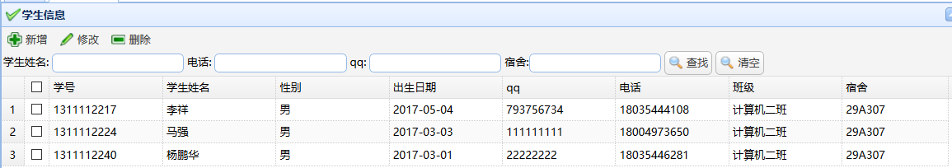
图4-1 学生管理功能界面
前台数据显示用easyui中的标签<th data-option></th>，该标签调用jquery程序中的function loadDataGrid(queryConditon)方法并且根据其中的uri参数去后台调用StudentController中的datagrid方法加载数据，将得到的数据显示在页面上，界面显示的关键代码如下所示。
<th data-options="field:'ck',checkbox:true"></th>
<th data-options="field:'studentno',width:80">学号</th>
<th data-options="field:'name',width:80">学生姓名</th>
<th data-options="field:'classname',width:80" formatter="changeClassname">班级</th>
<th data-options="field:'dormname',width:80" formatter="changeDormname">宿舍</th>
信息“新增”对应标签<a href="#" class="easyui-linkbutton add" iconCls="icon-add" onclick="create()" plain="true">新增</a>，该标签调用function create()方法中$('#dlg').dialog('open').dialog('setTitle','新建')显示前台信息新增界面，界面设计如图4-2所示，信息保存时根据方法中url='studentController.do?save'，运行对应后台中StudentController中的save()方法，进行数据的保存；
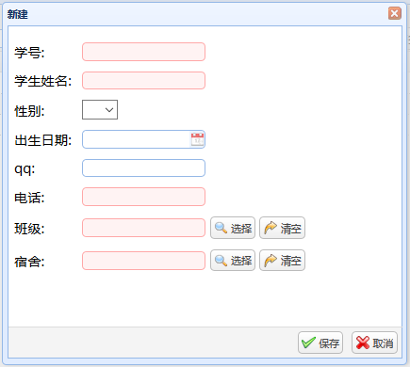
图4-2 信息新增界面
信息“修改”对应标签<a href="#" class="easyui-linkbutton edit" iconCls="icon-edit" onclick="edit()" plain="true">修改</a>，该标签调用function edit()方法时，执行$('#dlg').dialog('open').dialog('setTitle','编辑');代码会显示出信息修改的界面，界面设计如图4-3所示，信息修改完毕时根据方法中url='studentController.do?edit，运行对应后台中StudentController中的edit()方法，进行数据的更新；
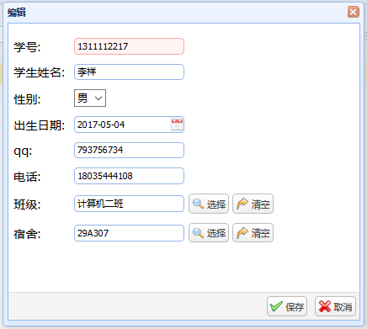
图4-3 信息修改界面
信息“删除”对应标签<a href="#" class="easyui-linkbutton remove" iconcls="icon-re
move" onclick="del()" plain="true">删除</a>，该标签调用function del()方法中$.messager.confirm('提示信息','确定删除?',function(r){}显示提醒对话框，界面显示如图4-4所示，确定时根据方法中url='studentController.do?del，运行对应后台中StudentController中的del()方法，进行数据的删除；
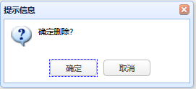
图4-4 信息删除确认界面
主界面上综合查询功能采用四个<input class="easyui-textbox"></input>输入框来获得信息查询时的查询条件。在四个输入框输入查询的条件，查询运行时调用studentSearch()方法，得到四个查询条件的参数，对应的关键代码如下。
function studentSearch(){
var queryCondition = {'name':$('#paramStudent').val(),
'mobile': $('#paramMobile').val(),
'qq': $('#paramQq').val(),
'dormName': $('#paramDormName').val()};
}
loadDataGrid(queryCondition); }
再通过loadDataGrid(queryConditon)方法中url:'studentController.do?datagrid'参数找到后台StudentController中的datagrid()方法，执行完后通过response.getWriter().write
(jobj.toString());将数据传递到前台。

4.4 系统管理功能设计
(1) 系统登录功能
用户必须登录系统，必须输入正确的用户名和密码登录系统; 根据存储在用户信息中的数据来确定用户的权限，首先通过在用户表中查找用户信息来确定用户的角色，然后通过角色表来查找用户角色的角色 菜单信息显示后登录主界面。主要的Hibernate查询语句为from UserEntity u where u.username=:username and u.password=
:passowrd和select r.resource from UserEntity u inner join fecth u.roles r where u.id = :id。所写的hibernate语句遵循HQL语句的语法。主界面的菜单信息如图4-5所示。
若是没有输入用户名或者密码，界面将会分别显示“请输入用户名”或“请输入密码”；当输入的用户名或者密码错误时，系统会提示“用户名或者密码错误”，则需要我们重新登录。该功能的用户登录界面如图4-6所示。
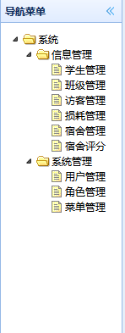  图4-5 导航菜单界面 | 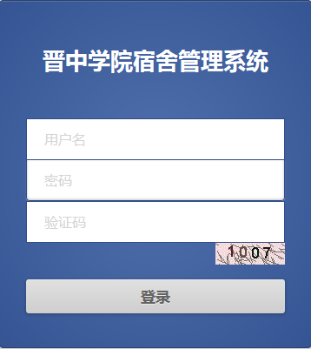  图4-6 系统登录界面
- 系统安全
系统的设计必须考虑到系统的安全，设计系统生成验证码，防止使用软件不断进行登录；设计用户长时间不运行，重新运行需要重新登录。
系统验证码设计：创建一个绘制验证码的工具类，称为CaptchaUtil。在类中设定
绘制字符串的方法称为drowString(Graphics g, int i)、绘制干扰线方法称为drowLine(Graphics g)、获取随机字符的方法称为getRandomString(int num)。通过绘制验证码图片方法称为genRandomCodeImage()获得最终的验证码图片。创建一个servlet类，称为CaptchaServlet。在该类中将生成的验证码放到session中，以使前台页面可以获取。
系统长时间无操作的设置：通过在web.xml中配置<session-timeout>10</session-
timeout>达到当用户连续超过十分钟不操作时，session中的用户就会清空。当操作时，通过自定义拦截器的preHandle()方法当session用户信息为空时，需重新登录。
- 系统用户管理功能
系统中超级管理员或者拥有用户管理权限的用户才能增加新的管理用户，构建用
户的注册信息界面，通过easyui中<input class="easyui-textbox"></input>创建信息的文本框，字段包括：用户名、密码、重复密码、真实姓名、电子邮件、电话、职务、状态、角色组成。用户通过点击新增，调用newUser()方法，显示出信息对话框，保存时将获得用户信息传递到后台相应的controller层，再通过调用dao层的方法将信息通过sql语句保存到数据库中。系统用户新增界面如图4-7所示。
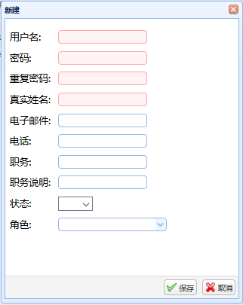
图4-7 系统用户新增界面

5 系统测试

5.1 测试方式
测试方法是指测试软件的方法。随着计算机软件测试技术的发展，测试的方法也越来越多种化，选择一种合理的，高效的测试方法来说对我们来说可以达到事半功倍的效果^{[10]}。测试的主要目的就是在交付客户使用时，尽可能的排除能多的错误来保证系统的稳定性，在每个软件测试中都会用到白盒测试和黑盒测试^{[11]}。
白盒测试就是测试者知道程序结构和实现的原理，通过按着内部的逻辑来测试是否能够按照预想的步骤去运行，并且达到期望的的结果。黑盒测试与白盒测试相反，黑盒测试不知道程序内部结构，可以说是在程序接口进行测试，只是检测程序是否能够实现其预想的功能。

5.2 测试分析
- 登录功能测试用例如表5-1所示。
表5-1 登录功能测试
- 条件查询测试
测试名称 |  | 系统登录功能测试
预置条件 |  | 已经创建正确的用户名：admin和密码:admin
编号 | 测试目的 | 测试用例 | 预期结果 | 实际结果 | 是否通过
1 | 测试系统的登录功能和登录失败后的提醒功能 | 用户名和密码都为空，或者用户名和密码其中有一个为空 | 提示：请输入用户名或密码 | 提示：请输入用户名或密码 | 是
2 | 测试系统的登录功能和登录失败后的提醒功能 | 用户名：admin  密码：admin  验证码：正确 | 登录到主界面 | 登录到主界面 | 是
3 | 测试系统的登录功能和登录失败后的提醒功能 | 用户名：admin  密码：admin  验证码：错误 | 提示：验证码错误 | 提示：验证码错误 | 是
4 | 测试系统的登录功能和登录失败后的提醒功能 | 用户名：test  密码：test  验证码：正确 | 提示：用户名或密码错误 | 提示：用户名或密码错误 | 是
5 | 测试系统的登录功能和登录失败后的提醒功能 | 用户名：test  密码：test  验证码：错误 | 提示：验证码错误 | 提示：验证码错误 | 是
以学生管理查询为例，查询界面如图5-1所示。
图5-1 学生查询界面
条件查询测试如表5-2所示。
表5-2 条件查询测试
测试名称 |  | 条件查询测试
模块测试 |  | 用学生管理模块测试
编号 | 测试目的 | 测试用例 | 预期结果 | 实际结果 | 是否通过
1 | 当输入不同查询条件能否查询出相对应的信息 | 四个输入框都为空 | 显示出所有的结果 | 显示出所有的结果 | 是
2 | 当输入不同查询条件能否查询出相对应的信息 | 只输入其中的某一个信息 | 显示出输入信息对应的记录 | 显示出输入信息对应的记录 | 是
3 | 当输入不同查询条件能否查询出相对应的信息 | 输入其中的任意多个信息 | 显示出输入信息对应的记录 | 显示出输入信息对应的记录 | 是
- 用户权限测试如表5-3所示。
表5-3 用户权限测试
- 数据更新测试
测试名称 |  | 用户权限测试
预置条件 |  | 创建正确的超级管理员，用户名：admin；密码:admin  创建正确的普通管理员，用户名：lixiang；密码：li243546
编号 | 测试  目的 | 测试用例 | 预期界面 | 实际界面 | 是否通过
1 | 不同权限的用户呈现不同的操作菜单 | 用户名：admin  密码：admin  验证码：正确 | 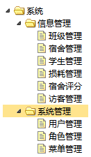 |  | 是
2 | 不同权限的用户呈现不同的操作菜单 | 用户名：lixiang  密码：li243546  验证码：正确 | 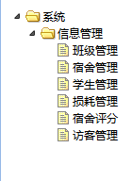 |  | 是
数据的更新包括信息的新增、修改、删除。用学生管理的新增测试，新增页面如图5-2所示。
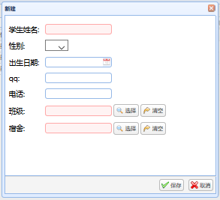
图5-2 学生新增界面
数据更新的测试如表5-4所示。
表5-4 数据更新测试
测试名称 |  | 数据更新测试
模块测试 |  | 用学生管理模块测试
更新类型 | 测试目的 | 测试用例 | 预期结果 | 实际结果 | 是否通过
新增 | 测试新增时的当输入不同数据类型时能否新增成功 | 学生姓名：李祥  手机：18035444108 | 点击保存，提示：保存成功 | 点击保存，提示：保存成功 | 是
新增 | 测试新增时的当输入不同数据类型时能否新增成功 | 学生姓名：空  手机：18035444108 | 点击保存，提示：姓名必须填写 | 点击保存，提示：姓名必须填写 | 是
新增 | 测试新增时的当输入不同数据类型时能否新增成功 | 学生姓名：李祥  手机：180 | 提示：手机号码格式不正确 | 提示：手机号码格式不正确 | 是
新增 | 测试新增时的当输入不同数据类型时能否新增成功 | 学生姓名：李祥123  手机：18035444108 | 点击保存，提示：请输入汉字 | 点击保存，提示：保存成功 | 否
修改 | 测试修改功能 | 选择一个学生进行修改 | 提示：更新成功 | 提示：更新成功 | 是
删除 | 测试删除功能 | 选择一个学生进行删除 | 提示：删除成功 | 提示：删除成功 | 是

6 结束语

6.1 本文的主要贡献
本文主要针对晋中学院宿舍管理系统自身的需求进行了分析与研究，主要贡献如下：
- 探究了宿舍管理系统中的业务逻辑的实现原理；
- 将学到技术运用到项目开发中；
- 使得学校更加方便地管理学生宿舍信息；
- 在系统中加入验证的判断，使得信息的安全；
- 避免了人工在管理中信息丢失或者错误。

6.2 下一步工作的展望
本次的毕业设计可以说是基本上完成了，不过出于自己第一次系统开发的考虑，由于自己经验的缺乏，所以可能会存在缺陷，功能的实现不够完美，在系统的很多界面可能简单不够美观，性能上会存在部分缺陷。
通过以后自己不断学习，积累自己的经验，不断去完善系统不够完美的缺点，并添加学生宿舍管理系统的新功能。在性能上通过优化来提升系统流畅度，通过在以后实际运用中反映出来的问题不断完善系统。

致谢
通过自己近四个月的努力，终于完成了本次设计基于JavaEE的晋中学院宿舍管理系统。在完成毕业设计的过程中，不断的提升了自己，将自己学到的知识成功运用于实践中，使自己学到了很多的技术，知道了系统开发中的主要流程，在开发的过程需要注意文档的书写和程序中的注释。
回想自己能够顺利的完成，要感谢我的指导老师常文萃老师，常老师是一个工作，治学严谨的人，从选题开始就得到了常老师的不断支持，常老师给出了这个选题的意义；再到开题报告的一次次的完善，中间的好多次都是常老师在忙碌的时间里给出很好建议并且给出了批注，使我能够清楚的知道自己的错误在哪，方便了自己的修改。
然后，还要感谢在大学中教会我所有技能的老师，是每位老师辛勤的付出，才让我获得这么多的知识，才能足以支持自己顺利完成自己的本次毕业设计。
最后，还要感谢学校的同学，有了同学的热心的帮助，使自己在开发时候不是那么的无助，不会那么的孤独。

参考文献
[1] 李刚.疯狂Java讲义[M].电子工业出版社，2014.
[2] 史延新.大学生公寓管理系统与B/S[J].电子科技，2013,2(06):72-80.
[3] 王珊，萨师煊.数据库系统概论[M].高等教育出版社，2014.
[4] 魏祖宽.数据库系统及应用[M].电子工业出版社，2012.
[5] 李刚.轻量级Java EE企业应用实战[M].电子工业出版社，2014.
[6] 许晓斌.Maven实战[M].机械工业出版社，2011.
[7] Schach, Stephen.Object-Oriented and Classical Software Engineering[M]. McGraw-
Hill,2010.
[8] 肖念.浅析SQL数据库的设计[J].计算机光盘软件与应用，2013,2(06):72-80.
[9] 王波.jQuery EasyUI开发指南[M].人民邮电出版社，2015.
[10] 肖海浪.终端测试管理系统的规划与设计[D]. 北京邮电大学, 2013.
[11] 张海藩，牟永敏.软件工程导论[M].清华大学出版社，2013.
[12] Cay S.Horstmann,Gary Cornell.Core Java Volume I-Fundamentals[M].Prentice Hall, 2014.

